## PT对称的局域共振型声学模型

结构如图1所示，对每个单元的内弹簧劲度系数添加一个虚部，正负交替从而实现PT对称。

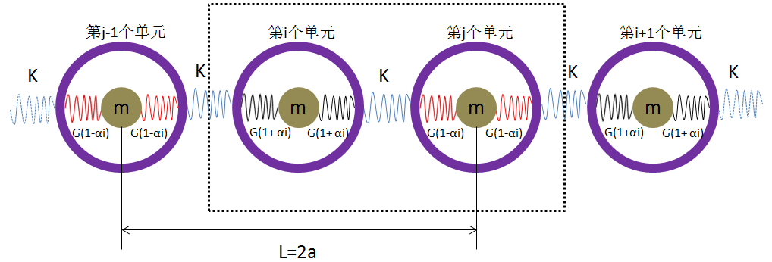

图. 两个单元结构为一组，对左边第 $i$ 个单元的内弹簧的劲度系数添加一个负虚部为 $G\left(1+αi\right)$，对右边第 $j$ 个单元的内弹簧的劲度系数添加一个正虚部为 $G\left(1-αi\right)$，每组之间的距离L=2a。

如图1所示，对第i个单元（第i个单元为loss）的外包层及内核小球受力分析得到两个方程：

$$M\frac{d^{2}u_{i}}{dt^{2}}=K\left(u_{j-1}-u_{i}\right)+K\left(u_{j}-u_{i}\right)-2G\left(1+αi\right)(u_{i}-v_{i})$$

$$m\frac{d^{2}v_{i}}{dt^{2}}=2G\left(1+αi\right)(u_{i}-v_{i})$$

代入布洛赫解 $u_{i}=p\left(x\right)e^{i(kx-ωt)}$， $v_{i}=q\left(x\right)e^{i(kx-ωt)}$，得：

$-Mω^{2}u_{i}=K\left(u_{j-1}-u_{i}\right)+K\left(u_{j}-u_{i}\right)-2G\left(1+αi\right)(u_{i}-v_{i})$ (1)

$-mω^{2}v_{i}=2G\left(1+αi\right)(u_{i}-v_{i})$ (2)

由(2)可以得到 $v_{i}$ 与 $u_{i}$ 的关系并代入(1)中得到：

$$-ω^{2}u_{i}M_{eff\left(loss\right)}=K\left(u_{j-1}+u_{j}-2u_{i}\right)，M_{eff(loss)}=M+m\frac{\frac{2G\left(1+αi\right)}{m}}{\frac{2G\left(1+αi\right)}{m}-ω^{2}}$$

可以令 $ω_{0\left(loss\right)}^{2}=\frac{2G\left(1+αi\right)}{m}$，则上式化简为：

$-ω^{2}u_{i}M_{eff\left(loss\right)}=K\left(u_{j-1}+u_{j}-2u_{i}\right)，M_{eff\left(loss\right)}=M+m\frac{ω_{0\left(loss\right)}^{2}}{ω_{0\left(loss\right)}^{2}-ω^{2}}$ (3)

对第j个单元（第j个单元为gain）的外包层及内核小球作类似的受力分析，得到一个类似的方程：

$-ω^{2}u_{j}M_{eff(gain)}=K\left(u_{i}+u_{i+1}-2u_{j}\right), M_{eff(gain)}=M+m\frac{ω_{0\left(gain\right)}}{ω_{0\left(gain\right)}-ω^{2}}$ (4)

同样地，式中 $ω_{0\left(gain\right)}=\frac{2G\left(1-αi\right)}{m}$。

由布洛赫定理， $u_{i+1}=u_{i}e^{ik(2a)}$， $u_{j-1}=u_{j}e^{-ik(2a)}$，代入(3)与(4)中，得到关于 $u_{i}$ 及 $u_{j}$ 的方程组：

$$\left\{\begin{aligned}u_{i}\left(2K-ω^{2}M_{eff(loss)}\right)-u_{j}\left(e^{-ik(2a)}+1\right)K=0, M_{eff(loss)}=M+m\frac{ω_{0\left(loss\right)}^{2}}{ω_{0\left(loss\right)}^{2}-ω^{2}} \\ u_{i}\left(e^{ik(2a)}+1\right)K-u_{j}\left(2K-ω^{2}M_{eff(gain)}\right)=0,M_{eff(gain)}=M+m\frac{ω_{0\left(gain\right)}^{2}}{ω_{0\left(gain\right)}^{2}-ω^{2}}\end{aligned}\right.$$

要令 $u_{i}$ 与 $u_{j}$ 有非0解，方程组的系数行列式要求为0：

$$\left|\begin{matrix}2K-ω^{2}M_{eff(loss)} & -\left(e^{-ik(2a)}+1\right)K \\ \left(e^{ik(2a)}+1\right)K & -\left(2K-ω^{2}M_{eff(gain)}\right)\end{matrix}\right|=0$$

最终得到一个色散关系：

$${\left(2K-ω^{2}M_{eff\left(loss\right)}\right)\left(2K-ω^{2}M_{eff\left(gain\right)}\right)=K}^{2}\left(2+2cos\left(2ka\right)\right)$$

总结为三个等式：

$$\left\{\begin{aligned}\left(2K-ω^{2}M_{eff\left(loss\right)}\right)\left(2K-ω^{2}M_{eff\left(gain\right)}\right)=K^{2}\left(2+2cos\left(2ka\right)\right) \\ M_{eff(loss)}=M+m\frac{ω_{0\left(loss\right)}^{2}}{ω_{0\left(loss\right)}^{2}-ω^{2}}，ω_{0\left(loss\right)}^{2}=\frac{2G\left(1+αi\right)}{m} \\ M_{eff(gain)}=M+m\frac{ω_{0\left(gain\right)}^{2}}{ω_{0\left(gain\right)}^{2}-ω^{2}}，ω_{0\left(gain\right)}^{2}=\frac{2G\left(1-αi\right)}{m}\end{aligned}\right.$$

代入参数K=1.25，m=0.5，M=1.0，G=0.25，α=0.2，扫描波矢k，扫描范围为 $\left[0，\frac{π}{2a}\right]$，可以得到色散关系曲线如图2(a)所示，图中红线代表所求的频率的虚部，可以看到，每一个非零虚部的出现对应着一个实部的重合，频率实部发生重合的频率对应一个奇异点，当令虚部因子α=0.3时，原本中间的带隙也出现了重合，相应地虚部也出现非0(对应图2(b))。

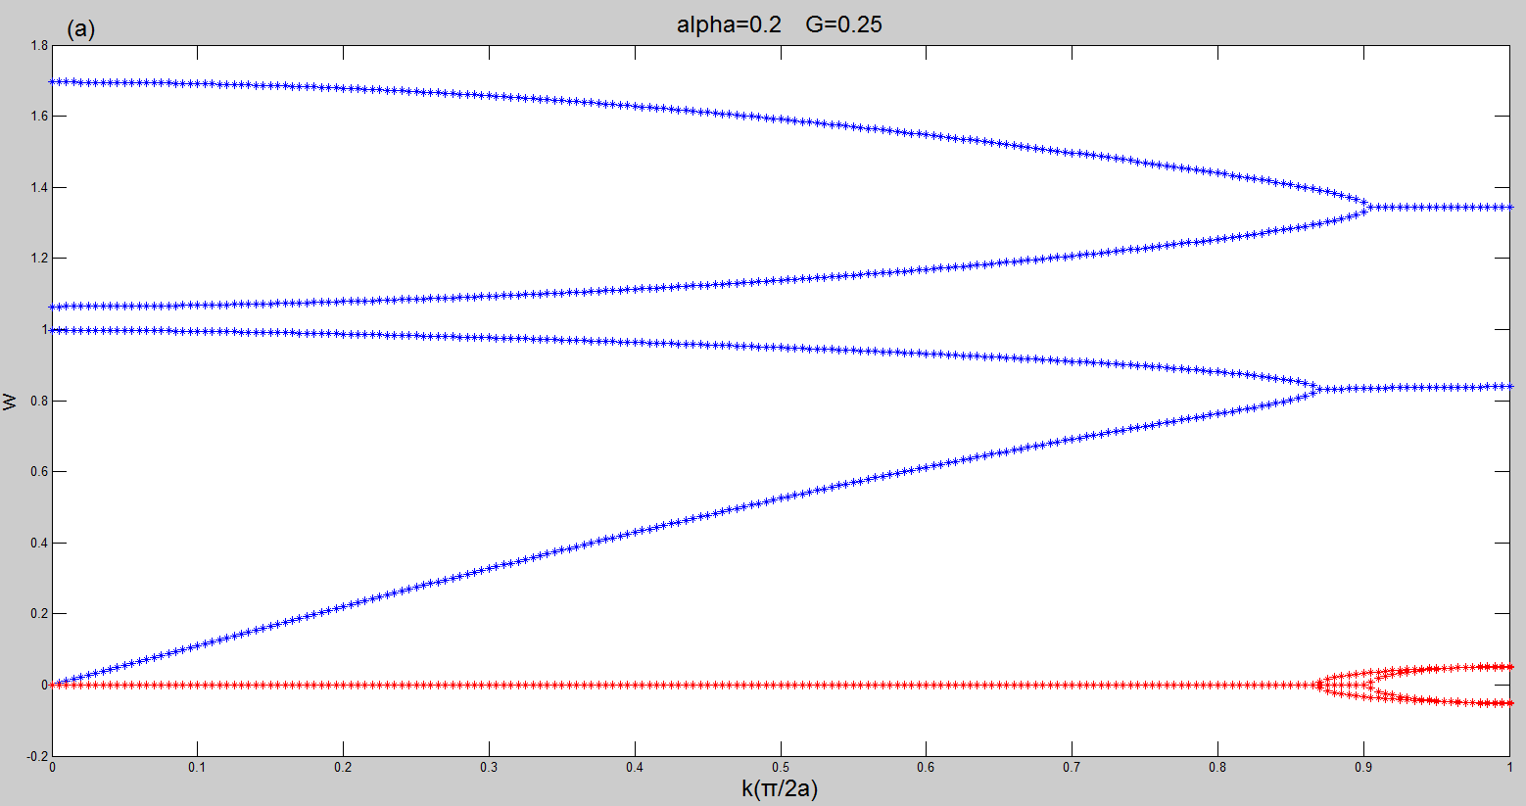

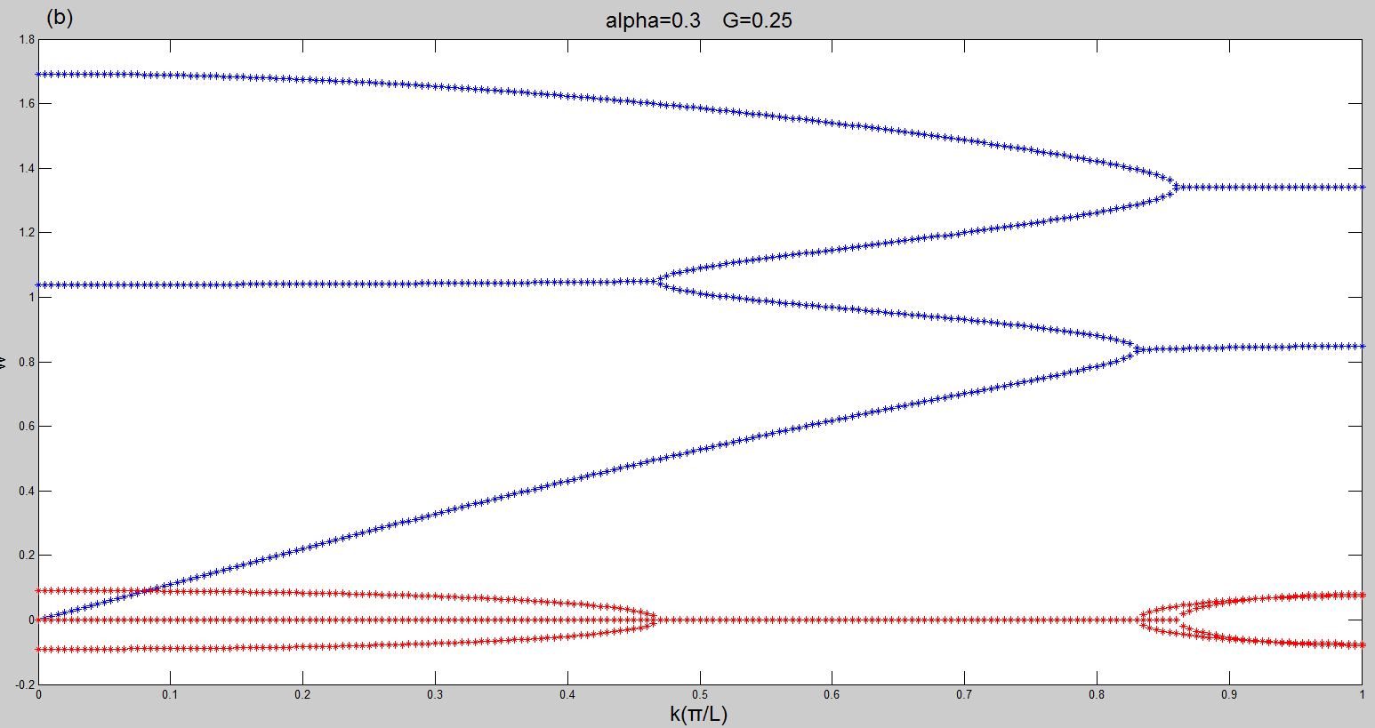

图 色散曲线，横坐标波矢，纵坐标频率蓝色代表通过色散关系求得的频率的实部，红色代表通过色散关系求得的频率的虚部，每一次虚部出现非0对应这一次实部的重合，即对应一个奇异点的出现。

使用comsol仿真验证上面的结构，使用环氧树脂加橡胶包层来类比图1的结构，图1中内弹簧的劲度系数G添加虚部的效果通过对橡胶包层的拉梅常数 $λ，μ$ 添加同样大小的虚部来类比，环氧树脂的拉梅常数 $λ=4.437×{10}^{9}N/m²，μ=1.588×{10}^{9}N/m²$，橡胶包层的拉梅常数 $λ=2.21×{10}^{6}×(1±ia)N/m²，μ=5.2×{10}^{5}×(1±ia)N/m²$，仿真得到的色散曲线如图3所示，其中a取值为0.4。

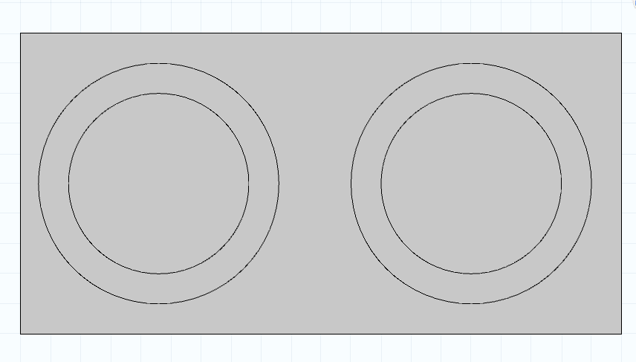

(a)

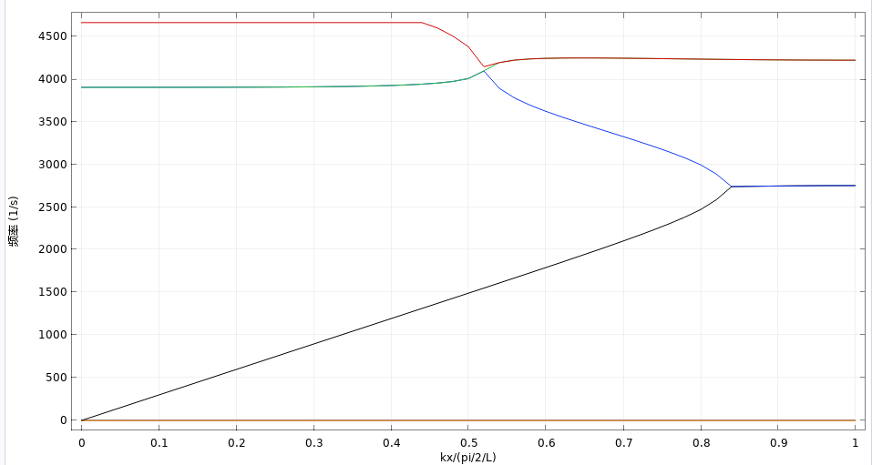

(b)

图 (a)comsol仿真模型结构，基质为水，包层为橡胶，内核为环氧树脂；(b)仿真结果，横坐标为波矢，纵坐标为频率。

计算一维结构（图4(a)）透/反射谱，发现了单向传输现象(图4(b))，图4的材料和参数和图3一样。

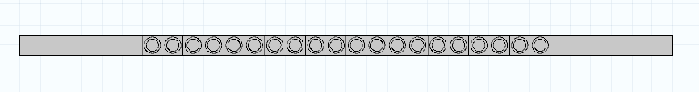

(a)

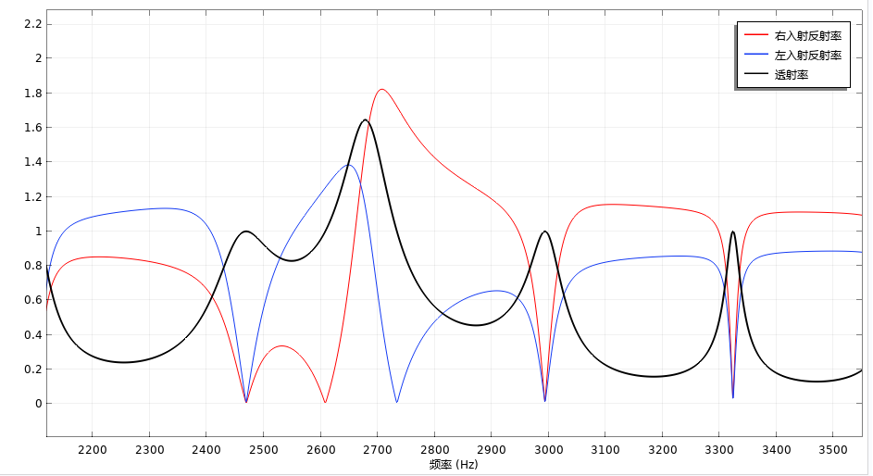

(b)

图 4 超元胞结构(a)和透/反射谱(b)，(a)中的参数和图3一样，(b)中的透/反射谱对应虚部因子a=0.4，从(b)中可以看出在频率2600Hz~2750Hz之间有两个单向传输点，一个是右入射单向传输，一个是左入射单向传输。